Методические рекомендации по открытию в территориальных органах Федерального казначейства лицевых счетов получателей средств из бюджета и осуществлению операций на них

I. Нормативные правовые акты

1. Федеральный закон от 28.11.2025 № 431-ФЗ «О внесении изменений
в отдельные законодательные акты Российской Федерации, приостановлении действия отдельных положений законодательных актов Российской Федерации и об установлении особенностей исполнения бюджетов бюджетной системы Российской Федерации в 2026 году» (далее – Федеральный закон № 431-ФЗ).
2. Федеральный закон от 06.04.2011 № 63-ФЗ «Об электронной подписи» (далее - Федеральный закон № 63-ФЗ).
3. Федеральный закон от 14.11.202002 № 161-ФЗ «О государственных и муниципальных унитарных предприятиях» (далее – Федеральный закон
№ 161-ФЗ).
4. Постановление Правительства Российской Федерации от 10.07.2020
№ 1018 «О видах юридических лиц и подведомственных им организаций, которым и работникам которых создаются и выдаются квалифицированные сертификаты ключей проверки электронной подписи удостоверяющим центром федерального органа исполнительной власти, уполномоченного
на правоприменительные функции по обеспечению исполнения федерального бюджета, кассовому обслуживанию исполнения бюджетов бюджетной системы Российской Федерации».
5. Постановление Правительства РФ от 29.12.2025 № 2201
«Об особенностях реализации Федерального закона «О федеральном бюджете
на 2026 год и на плановый период 2027 и 2028 годов».
6. Приказ Минфина России от 23.12.2014 № 163н «О Порядке формирования и ведения реестра участников бюджетного процесса, а также юридических лиц, не являющихся участниками бюджетного процесса»
(далее - Порядок № 163н).
7. Положение Банка России от 29.06.2021 № 762-П «О правилах осуществления перевода денежных средств».
8. Приказ Казначейства России от 13.05.2020 № 20н «Об утверждении Правил организации и функционирования системы казначейских платежей».
9. Приказ Казначейства России от 17.10.2016 № 21н «О порядке открытия и ведения лицевых счетов территориальными органами Федерального казначейства» (далее – Порядок открытия и ведения лицевых счетов № 21н).
10. Приказ Казначейства России от 14.05.2020 № 21н «О Порядке казначейского обслуживания» (далее - Порядок казначейского обслуживания
№ 21н).
11. Приказ Казначейства России от 15.05.2020 № 22н «Об утверждении Правил обеспечения наличными денежными средствами и денежными средствами, предназначенными для осуществления расчетов по операциям, совершаемым с использованием платежных карт, участников системы казначейских платежей» (далее – Порядок № 22н).

II. Включение организаций в Сводный реестр

Для включения информации об организации в Сводный реестр
в отношении федеральных государственных унитарных предприятий и казенных предприятий (далее – ФГУП/ФКП) федеральный орган государственной власти, осуществляющий права собственника имущества ФГУП/ФКП
(далее – Уполномоченная организация), формирует в НСИ ГИИС «Электронный бюджет» Заявку на включение информации в Сводный реестр (далее - Заявка)
в соответствии с Приложением № 2 к Порядку формирования и ведения реестра участников бюджетного процесса, а также юридических лиц, не являющихся участниками бюджетного процесса, утвержденного приказом Министерства финансов Российской Федерации от 23.12.2014 № 163н с типом - 05 «Унитарное предприятие» и кодом органа Федерального казначейства по месту нахождения ФГУП/ФКП.
Заявка для включения филиала ФГУП/ФКП формируется Уполномоченной организацией в соответствии с Приложением № 3 к Порядку № 163н.
После обработки Решения по изменению данных Сводного реестра в НСИ ГИИС «Электронный бюджет», сформированного автоматически на основании Заявки от Уполномоченной организации, орган Федерального казначейства по месту нахождения ФГУП/ФКП в день формирования решения включает информацию в Сводный реестр и направляет Уполномоченной организации, предоставившей Заявку, Извещение о включении информации в Сводный реестр в соответствии с Приложением № 5 к Порядку № 163н.

III. Электронный документ. Электронная подпись

Операции по лицевым счетам получателей средств из бюджета (далее лицевой счет с кодом «41»), открытым ФГУП/ФКП в органах Федерального казначейства, осуществляется в электронном виде в компоненте казначейского сопровождения подсистемы управления расходами государственной интегрированной информационной системы «Электронный бюджет»
(далее - ПУР КС ГИИС «Электронный бюджет»).
Для работы сотрудников ФГУП/ФКП в ПУР КС ГИИС «Электронный бюджет» необходимо иметь действующий квалифицированный сертификат ключа проверки электронной подписи, содержащий ИНН и СНИЛС пользователя (далее - сертификат).
При отсутствии сертификата необходимо обратиться за его получением в удостоверяющий центр Федеральной налоговой службы Российской Федерации (только для руководителей организаций и индивидуальных предпринимателей) или в коммерческие удостоверяющие центры, имеющие аккредитацию Министерства цифрового развития, связи и массовых коммуникаций Российской Федерации (сертификаты на физическое лицо без указания названия организации и должности).

IV. Формирование доверенности.

Для подписания электронных документов в ПУР КС ГИИС «Электронный бюджет» на лицевых счетах с кодом «41» применяется электронная подпись. Полномочия представителя организации на выполнение соответствующих действий подтверждаются доверенностью в электронной форме, выданной
от имени ФГУП/ФКП в соответствии с требованиями Федерального закона
№ 63-ФЗ.
Для работы в ПУР КС ГИИС «Электронный бюджет» руководителям ФГУП/ФКП необходимо назначить роли доступа в соответствии
с полномочиями, назначенными посредством выдачи доверенности
в электронной форме в машиночитаемом виде (далее - МЧД).
Подключение полномочий, назначенных МЧД и ролей доступа осуществляется в Подсистеме обеспечения информационной безопасности Системы обеспечения безопасности информации Федерального казначейства (далее - ПОИБ СОБИ) по ссылке: https://sobi.cert.roskazna.ru.
В соответствии со статьей 21 Федерального закона № 161-ФЗ руководитель является единоличным исполнительным органом ФГУП/ФКП
и действует от имени ФГУП/ФКП без доверенности. Таким образом, руководителю ФГУП/ФКП для действий со своей усиленной квалифицированной электронной подписью от имени и в интересах ФГУП/ФКП МЧД не нужна.
Право выдачи доверенностей в электронной форме не только
на сотрудников собственной организации, но и на сотрудников обособленных подразделений имеет только руководитель головной организации.
Запрос в ПОИБ СОБИ доверенности в электронной форме у руководителя головной организации сотруднику обособленного подразделения недоступна.
Перечень необходимых полномочий, назначенных МЧД, и ролей для подключения к ПУР КС ГИИС «Электронный бюджет» размещен по ссылке:
https://roskazna.gov.ru/uploads/migrate/roskaznagovru/documents/gis/ehlektronnyj-byudzhet/podklyuchenie-k-sisteme/bad/Prilozhenie_1_MCHD_dlya_uchastnikov_KS_i_PSB.docx.

V. Подключение к ЭБ

Для подключения к ПУР КС ГИИС «Электронный бюджет» требуется перейти по ссылке https://eb.cert.roskazna.ru.
Далее настроить автоматизированное рабочее место (далее - АРМ)
в соответствии с документацией, размещенной по ссылке: https://roskazna.gov.ru/uploads/migrate/roskaznagovru/documents/gis/sistema-obespecheniya-bezopasnosti-informacii-fk/Instruktsiya-dostupa-k-GIIS-Elektronnyy-byudzhet-cherez-SOBI.DOCX;
Практическое видео по настройке АРМ размещено на образовательной платформе stepik.org: https://stepik.org/course/173624.

VI. Открытие лицевых счетов

После включения Уполномоченной организацией информации в Сводный реестр ФГУП/ФКП (филиал ФГУП/ФКП) в личном кабинете ГИИС «Электронный бюджет» в подсистеме нормативно - справочной информации – «Ведение справочников, реестров, классификаторов - Книга регистрации лицевых счетов - открыть лицевой счет» формирует Заявление на открытие лицевого счета в электронном виде в соответствии с Приложением № 1(1) к Порядку открытия и ведения лицевых счетов с типом «Открытие», заполнив все необходимые поля с учетом следующих особенностей:
- в поле «Система взаимодействия с клиентом» выбрать «ГИИС ЭБ»;
- в поле «Тип лицевого счета» выбрать «41»;
- в поле «Схема обслуживания» выбрать «003»;
- в поле «Бюджет» – 99010001;
- во вкладке «Основание для открытия лицевого счета» в полях «Наименование документа», «Номер документа» и «Дата документа» необходимо указать «пункт 9 статьи 14 Федерального закона 431-ФЗ 28.11.2025»;
- номер казначейского счета выбирается с кодом вида «3216»; (заполняется автоматически значением из справочника)
- в разделе «Сведения о Главе по БК» в поле «Код Главы по БК - 000» указывается:
«Код бюджета – 99010001», «Статус записи – «Актуальная» и затем выбрать запись с наименованием «Не классифицировано»;
- в случае отсутствия в штате клиента должности главного бухгалтера, необходимо проставить признак «Глав. бух. Отсутствует»
во вкладке «Дополнительные сведения о клиенте».
Пример заполнения вышеуказанных полей.
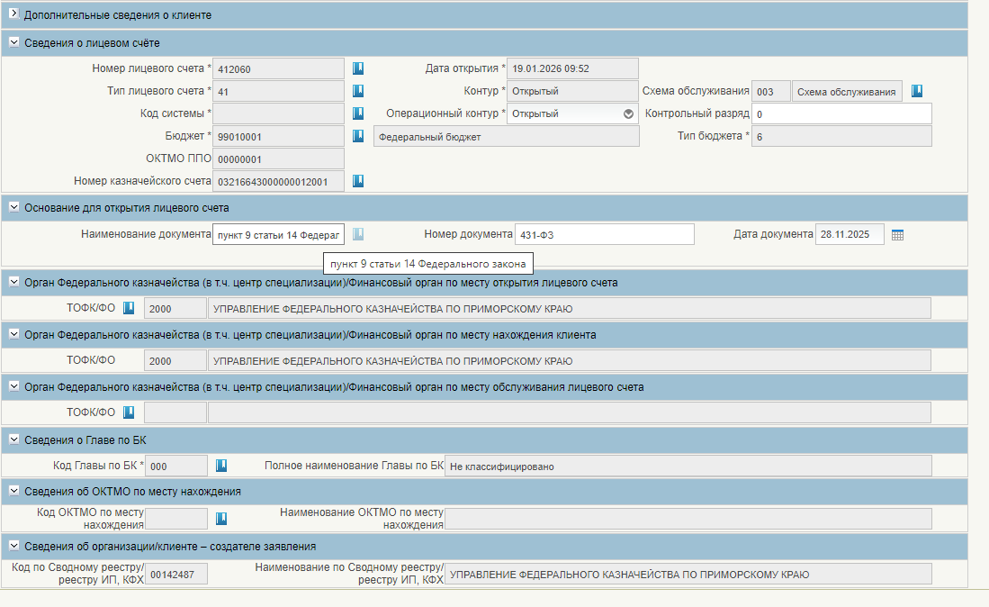
- далее необходимо перейти во вкладку «Лист Согласования» и заполнить её данными Согласующего и Утверждающего.
- в полях «Этап», «Код группы», «Порядковый номер согласующего» проставить значение 1.

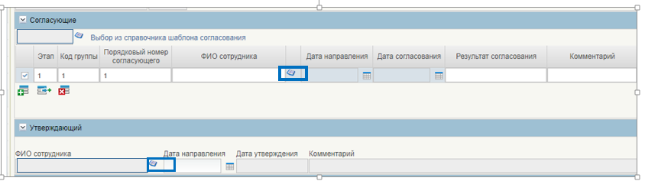
- далее заявление необходимо направить на согласование.
Для согласования и утверждения переходим в основное меню: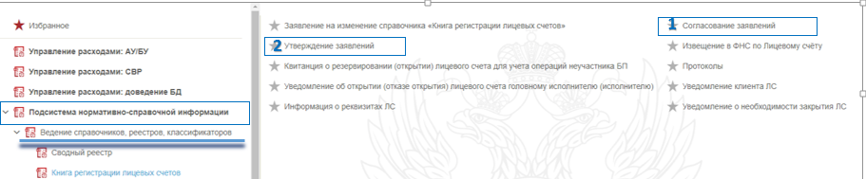
1. Заходим в раздел согласование заявлений, выбираем его, нажимаем кнопку «согласовать». После завершения процедуры согласования заявление переходит в статус «на утверждении».
2. Заходим в раздел утверждение заявлений, выбираем его, нажимаем кнопку «утвердить». После завершения процедуры утверждение заявление перейдет в статус «на обработке ЦС». Этот статус означает что заявление направлено в Центр специализации. После его успешной обработки статус заявления должен стать «утвержден». Лицевой счет открыт.
- Для получения ФГУП/ФКП (филиалу ФГУП/ФКП) документа «Уведомление клиента ЛС», содержащего информацию о номере открытого лицевого счета, дате его открытия и о банковских реквизитах, необходимо в своем личном кабинете пройти в Подсистему нормативно - справочной информации - Ведение справочников, реестров, классификаторов - Книга регистрации лицевых счетов.
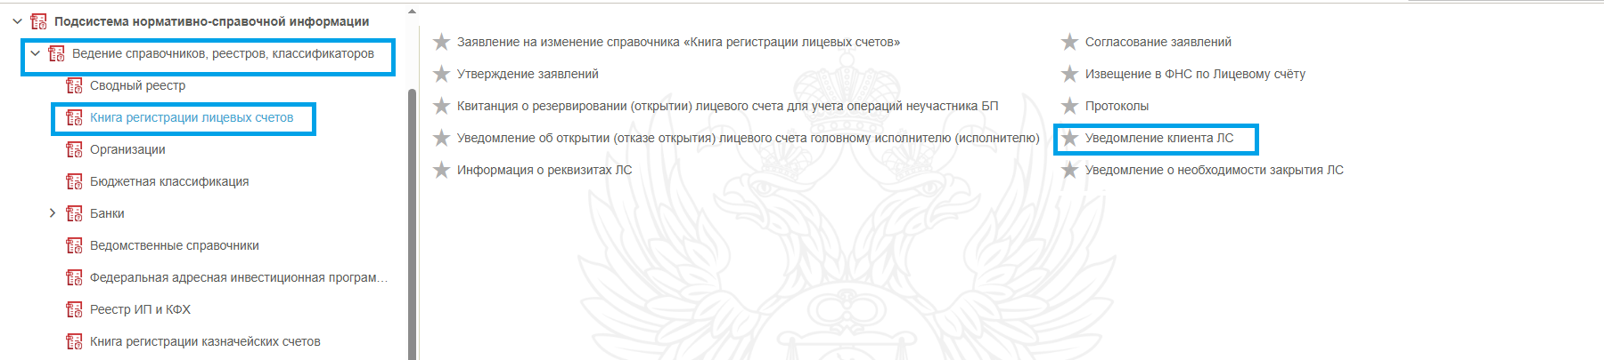
В списочной форме раздела «Уведомление клиента ЛС», содержащий информацию о банковских реквизитах, поиск осуществляется по полю «Код организации клиента» по восьмизначному коду Сводного реестра.

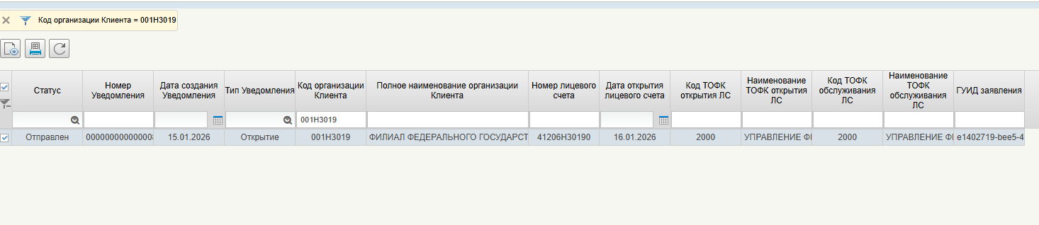
Уведомление необходимо открыть на просмотр с помощью иконки «Открыть документ на просмотр» или двойным нажатием мыши. Распечатать уведомления возможно при открытии на просмотр и нажатия иконки «Печать».

VII. Казначейское обслуживание

Казначейское обслуживание операций со средствами ФГУП/ФКП осуществляется в соответствии с положениями Порядка казначейского обслуживания № 21н.
Платежное поручение на перечисление остатка денежных средств
со счетов, открытых ФГУП/ФКП в учреждениях Центрального банка
или в кредитных организациях, на лицевой счет получателя средств из бюджета, открытый в органе Федерального казначейства оформляется с учетом следующих особенностей:
- в поле (16) «Получатель» указывается наименование орган Федерального казначейства, в скобках наименование ФГУП/ФКП и номер открытого лицевого счета с кодом 41.
Пример:
УФК по ХХХХХХ области (Наименование ФГУП/ФКП л/сч 41ХХХХХХХХХ)
- в поле (24) «Назначение платежа» указывается текстовая информация, позволяющая идентифицировать платеж. Сумма НДС или информация о его отсутствии.
Пример:
Перевод остатков средств, сложившихся по состоянию на 01 января 2026г. в соответствии с 431-ФЗ. Без налога (НДС)
При поступлении возвратов денежных средств в течении года платежные поручения оформляются аналогично.

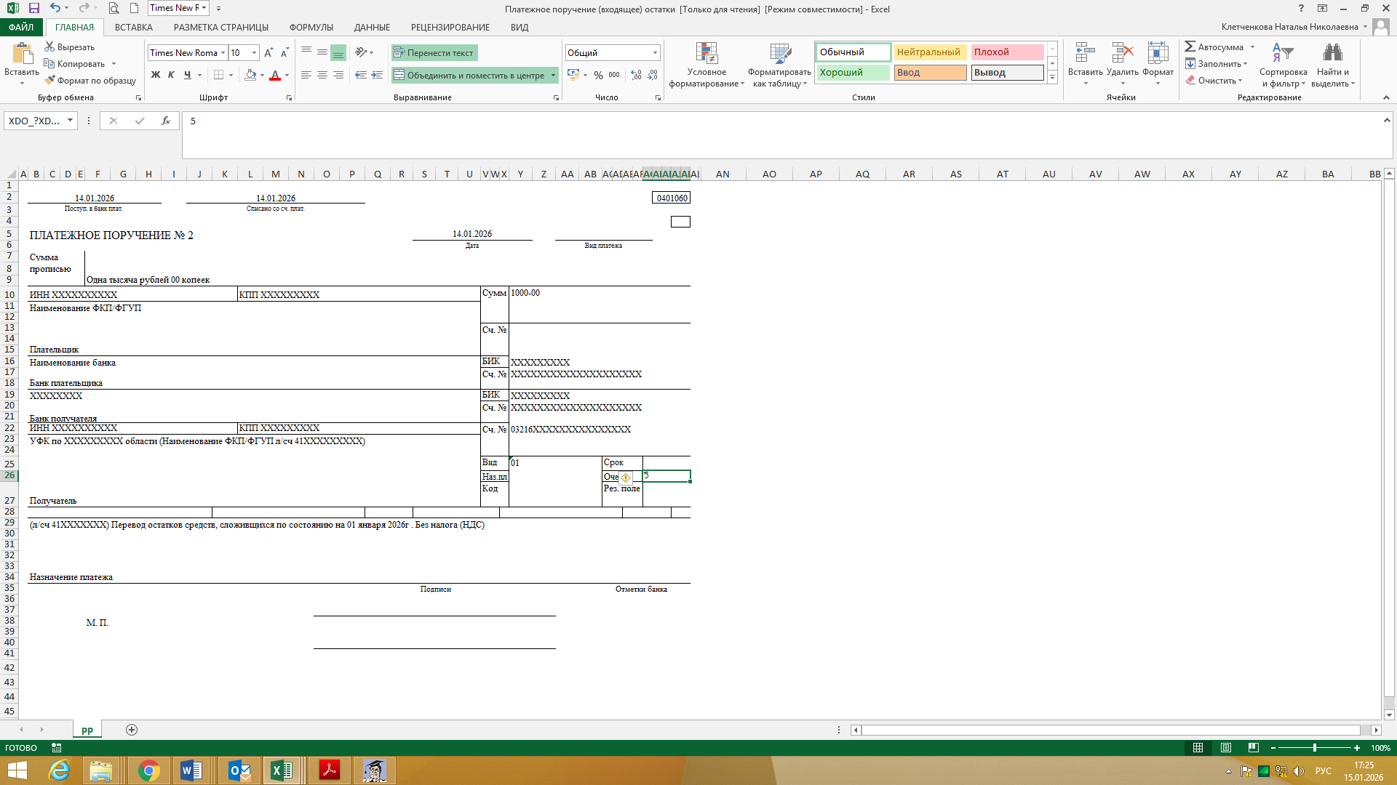

Приложение 1 к настоящим методическим рекомендациям «Образец заполнения платежного поручение на перечисление остатка денежных средств».
Для перечисления средств с лицевых счетов с кодом «41»
ФГУП/ФКП представляют в орган Федерального казначейства Распоряжение о совершении казначейского платежа (Распоряжение юридического лица в виде платежного поручения, составленного в соответствии с Требованиями Банка России) (далее - Распоряжение) с учетом следующих особенностей:
- в Распоряжении в «Назначение платежа» (Поле 24) в скобках указывается информация о совершаемом платеже (например, номер и дата государственного контракта (договора), номер и дата документа, подтверждающего поставку товара (выполнение работ/услуг) и наименование товара (работы/услуги)). Сумма НДС или информация о его отсутствии.
Пример:
Договор №15 от 22.10.2022г. УПД № 25458752 от 15.12.2025 за предоставление доступа к сети интернет НДС 328.90
Приложение 2 к настоящим методическим рекомендациям «Образец Распоряжения для перечисления средств ФГУП/ФКП».

VIII. Совершение операций с наличными денежными средствами

Операции с наличными денежными средствами осуществляются
с использованием денежных чеков/ электронных чеков/ платежных карт. Для этого в орган Федерального казначейства направляется Заявка на получение наличных денег/ Заявка для обеспечения наличными денежными средствами в электронном виде /Заявка на получение денежных средств, перечисляемых на карту, оформленная в соответствии требованиями Порядка казначейского обслуживания № 21н и Порядка 22н с учетом следующих особенностей:
- в графе «Назначение платежа» указывается информация о совершаемом платеже.
Пример:
- графа «Назначение платежа»: командировочные расходы,
- графа «Код по БК»: не заполняется,
- графы «Код цели (аналитический) код: не заполняются.
Приложение 3, 4, 5 к настоящим методическим рекомендациям «Образец Заявки на получение наличных денег/ Заявки для обеспечения наличными денежными средствами в электронном виде /Заявки на получение денежных средств».
В случае необходимости внесения неиспользованных денежных средств или выручки, принятой в кассу ФГУП/ФКП, в орган Федерального казначейства по месту обслуживания лицевого счета предоставляется Расшифровка сумм неиспользованных (внесенных через банкомат или пункт выдачи наличных денежных средств) средств/ Заявка о внесении наличных денежных средств с указанием в графе «Примечание» содержания операции.
Расшифровка сумм неиспользованных (внесенных через банкомат или пункт выдачи наличных денежных средств) средств направляется в орган Федерального казначейства в день внесения наличных денежных средств на карту.
Заявка о внесении наличных денежных средств направляется в орган Федерального казначейства не позднее дня, предшествующего дню взноса наличных денег в кассу банка.
При внесении наличных денежных средств посредством Объявления на взнос наличными направление в орган Федерального казначейства дополнительных документов не требуется, информация предоставляется учреждением банка.
Приложение 6, 7 к настоящим методическим рекомендациям «Образец Расшифровки сумм неиспользованных (внесенных через банкомат или пункт выдачи наличных денежных средств) средств, Заявки о внесении наличных денежных средств».
В соответствии с Порядком открытия и ведения лицевых счетов № 21н орган Федерального казначейства:
- не позднее следующего рабочего дня после совершения операций по соответствующему лицевому счету, органом Федерального казначейства формируются и направляются ФГУП/ФКП Выписки по лицевым счетам, по операциям за соответствующий операционный день;
- не позднее третьего рабочего дня, следующего за отчетным месяцем, предоставляет клиентам Отчеты о состоянии лицевого счета.

VIII. Дополнительная информация

Рабочая документация по работе в ПУРКС размещена на roskazna.ru
в разделе ГИС\Электронный бюджет или доступна по ссылке: https://roskazna.gov.ru/gis/ehlektronnyj-byudzhet/upravlenie-raskhodami/kaznachejskoe-soprovozhdenie
Руководство пользователя (клиент)
https://roskazna.gov.ru/uploads/migrate/roskaznagovru/documents/gis/ehlektronnyj-byudzhet/upravlenie-raskhodami/b86/RP_PSB.7Z
Практическое видео по работе с документами по 41 лицевым счетам размещено в разделе 9 на образовательной платформе stepik.org: https://stepik.org/course/173624.
Требования к форматам обмена, используемым при информационном взаимодействии между территориальными органами Федерального казначейства и участниками бюджетного процесса, неучастниками бюджетного процесса, бюджетными учреждениями, автономными учреждениями размещены
на roskazna.ru или доступны по ссылке: https://roskazna.gov.ru/gis/dokumenty

IХ. Порядок информационного обмена
произвольными документами с использованием ПОИ
(краткая памятка для организаций)

Электронный обмен документами в неструктурированном виде (далее – произвольные документы) между территориальными органами Федерального казначейства (далее – ТОФК) и организациями, лицевые счета которых обслуживаются в ТОФК, в ГИИС «Электронный бюджет» осуществляется в подсистеме «Обеспечение интеграции» (далее - ПОИ).
Перечень необходимых ролей для подключения к ПОИ ГИИС «Электронный бюджет» приведен ниже.
В Заявке на подключение хотя бы у одного пользователя должно быть указано полномочие «Назначение входящих произвольных документов на ответственного исполнителя» (далее – полномочие секретаря). Пользователь с полномочием секретаря видит все входящие произвольные документы и назначает их
на исполнение конкретным специалистам. Для сотрудников, которые будут осуществлять дальнейшую обработку (исполнение, отклонение) входящих произвольных документов и (или) создания исходящих произвольных документов
в Заявке на подключение должно быть указано полномочие «Формирование
и отправка произвольных документов; исполнение входящих произвольных документов» (далее – полномочие исполнителя). Видимость входящих произвольных документов у пользователя с полномочием исполнителя ограничена документами, назначенными ему на исполнение (сотрудник не будет видеть документы, ему
не назначенные). Для пользователей, которые будут осуществлять согласование (обязательная операция), утверждение исходящих произвольных документов
в Заявках на подключение необходимо указать полномочие «Согласование произвольных документов», «Утверждение произвольных документов» соответственно. Дополнительно (при необходимости) в Заявке на подключение может быть указано полномочие для настройки шаблона листа согласования для исходящих произвольных документов «Ведение листов согласования»
(с параметрами «Ввод данных», «Просмотр»). При отсутствии настроенного шаблона, лист согласования в исходящем произвольном документе заполняется вручную пользователем с полномочием исполнителя.
Краткое описание бизнес-процесса:
Для отправки в ТОФК произвольного документа пользователь с ролью ARMPOI_Исполнитель формирует и регистрирует в ПОИ произвольный документ (исходящий). При создании произвольного документа в адрес ТОФК на вкладке «Получатели» выбирается адресат из справочника ТОФК (возможна отправка
нескольким адресатам). Согласующий и утверждающий указываются исполнителем вручную (если предварительно не настроен шаблон листа согласования) либо определяются автоматически в соответствии со справочником «Шаблон листа согласования».
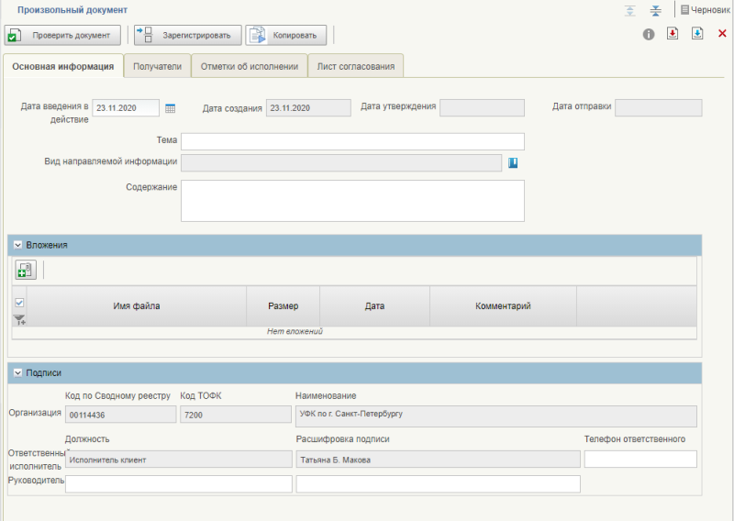
Рис.1 Карточка формуляра «Произвольный документ (исходящий)»

При регистрации произвольного документа осуществляется автоматический контроль. Если контроль не пройден, документ автоматически отменяется. Исполнитель вручную выполняет окончательную отмену произвольного документа. Если контроль пройден, произвольный документ автоматически передается
на согласование и утверждение.
Специалист с ролью ARMPOI_Согласующий, которому направлен документ
на согласование, выполняет операцию отказа либо операцию согласования произвольного документа в ПОИ. При выполнении операции отказа произвольный документ автоматически отменяется. Специалист с ролью ARMPOI_Исполнитель, направивший документ, выполняет окончательную отмену произвольного документа в ПОИ. При выполнении операции согласования произвольный документ автоматически передается на утверждение.
Специалист с ролью ARMPOI_Утверждающий, которому направлен документ на утверждение, выполняет операцию отказа либо операцию утверждения произвольного документа в ПОИ. При выполнении операции отказа произвольный документ автоматически отменяется в ПОИ. Специалист с ролью ARMPOI_Исполнитель, подготовивший документ, выполняет окончательную отмену произвольного документа в ПОИ. При выполнении операции утверждении в ПОИ
на каждого получателя (ТОФК), указанного в произвольном документе, автоматически формируется «Произвольный документ (входящий)», который автоматически передается получателю.
При поступлении произвольного документа (входящего) в адрес организации специалист с ролью ARMPOI_Секретарь при необходимости выполняет в ПОИ операцию передачи в работу произвольного документа (входящего) исполнителю
(с ролью ARMPOI_Исполнитель).
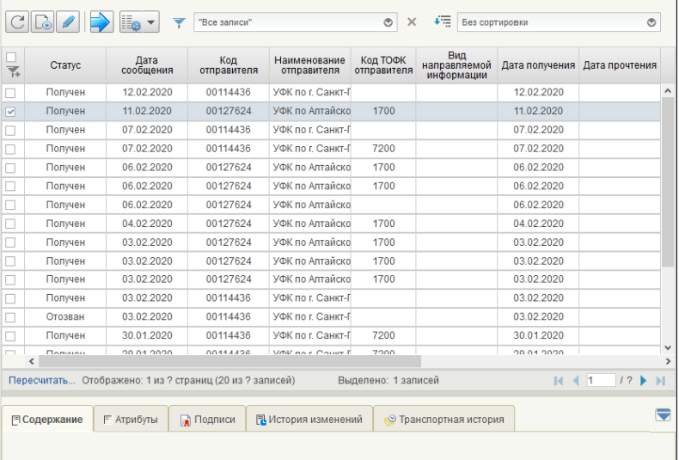
Рис.2 Списочная форма формуляров «Произвольный документ (входящий)»
Исполнитель принимает решение об исполнении либо отказе в исполнении произвольного документа (входящего), поступившего от ТОФК.
Если принято решение об отказе в исполнении, выполняет операцию отказа
в ПОИ, при этом «Произвольный документ (входящий)» автоматически отменяется. При этом, до момента окончательного отказа документ может быть возвращен
на исполнение путем выполняет в ПОИ операцию передачи произвольного документа (входящего) в работу. В случае окончательного отказа выполняет операцию подтверждения отказа, в результате «Произвольный документ (входящий)» отменяется окончательно. Информация об отказе произвольного документа (входящего) автоматически отображается в ПОИ на стороне ТОФК.
Если принято решение об исполнении произвольного документа (входящего), поступившего от ТОФК, исполнитель выполняет операцию исполнения произвольного документа (входящего) в ПОИ, а после завершения исполнения произвольного документа (входящего) выполняет операцию подтверждения исполнения произвольного документа (входящего) в ПОИ. Информация
об исполнении произвольного документа (входящего) автоматически отображается
в ПОИ на стороне ТОФК.
Отправленный произвольный документ может быть отозван до момента
его назначения на исполнение на стороне получателя (ТОФК). Для отзыва произвольного документа исполнитель выполняет операцию отзыва в ПОИ.

Инструкция по работе с формуляром Произвольные документы, а также обучающие видео-ролики размещены на Портале электронного обучения Федерального казначейства (https://peo.roskazna.ru) в разделе «Курсы / Электронный бюджет / Обмен произвольными документами». Прямая ссылка для перехода
в обучающий курс: https://peo.roskazna.ru/course/view.php?id=258 .

Полномочия и роли для работы с функциональностью

«Произвольные документы» (информационные сообщения)

в подсистеме «Обеспечение интеграции» государственной интегрированной информационной системы управления общественными финансами «Электронный бюджет»
№ п/п | Полномочие |  |  | Код роли доступа в системе «Электронный бюджет»
 | Формирование и отправка документа «Произвольный документ» | Создание | ARMPOI_Исполнитель
 | Формирование и отправка документа «Произвольный документ» | Просмотр
 | Формирование и отправка документа «Произвольный документ» | Редактирование
 | Формирование и отправка документа «Произвольный документ» | Отмена (отклонение)
 | Формирование и отправка документа «Произвольный документ» | Отзыв документа
 | Формирование и отправка документа «Произвольный документ» | Копирование документа
- \ | Формирование и отправка документа «Произвольный документ» | Удаление документа
 | Исполнение документов «Произвольный документ (входящий)» | Просмотр
 | Исполнение документов «Произвольный документ (входящий)» | Исполнение
 | Исполнение документов «Произвольный документ (входящий)» | Отказ в исполнении
 | Исполнение документов «Произвольный документ (входящий)» | Отмена исполнения
 | Исполнение документов «Произвольный документ (входящий)» | Возврат на исполнение
 | Исполнение документов «Произвольный документ (входящий)» | Утверждение исполнения
 | Исполнение документов «Произвольный документ (входящий)» | Утверждение отказа
 | Исполнение документов «Произвольный документ (входящий)» | Передать в работу
 | Согласование документа «Произвольный документ» | Просмотр | ARMPOI_Согласующий
 | Согласование документа «Произвольный документ» | Редактирование листа согласования
 | Согласование документа «Произвольный документ» | Согласование
 | Утверждение документа «Произвольный документ» | Просмотр | ARMPOI_Утверждающий
 | Утверждение документа «Произвольный документ» | Редактирование листа согласования
 | Утверждение документа «Произвольный документ» | Утверждение
 | Назначение документов «Произвольный документ (входящий)» на ответственного исполнителя | Просмотр | ARMPOI_Секретарь
 |  | Редактирование
 |  | Передача в работу
Специальные полномочия
 | Ведение справочника «Виды документов» | Создание | ARMPOI_Администратор справочников
 | Ведение справочника «Виды документов» | Просмотр
 | Ведение справочника «Виды документов» | Редактирование
 | Ведение локального справочника «Шаблоны листов согласования» | Создание | ARMPOI_Администратор листов согласования
 | Ведение локального справочника «Шаблоны листов согласования» | Просмотр
 | Ведение локального справочника «Шаблоны листов согласования» | Редактирование

Х. Контакты
По вопросам, возникающим при открытии лицевых счетов необходимо обращаться к:
- начальник отдела ведения федеральных реестров Щербакова Анна Анатольевна – 8 (423) 221-08-95;
- заместитель начальник отдела ведения федеральных реестров Бабенко Юлия Александровна - 8 (423) 221-08-63;
- заместитель начальник отдела ведения федеральных реестров Ушакова Ирина Александровна - 8 (423) 221-08-33;
- заместитель начальник отдела ведения федеральных реестров Соколова Светлана Александровна - 8 (423) 221-08-43;
- главный казначей отдела ведения федеральных реестров Ефременко Валерия Алексеевна – 8 (423) 221-07-23;
- главный казначей отдела ведения федеральных реестров Лалетина Светлана Геннадьевна - 8 (423) 226-17-54;
- старший казначей отдела ведения федеральных реестров Цепелева Инга Сергеевна - 8 (423) 221-08-44;
- ведущий специалист-эксперт отдела ведения федеральных реестров Логвинова Ирина Вадимовна - 8 (423) 221-08-67.

По вопросам, возникающим при казначейском обслуживании операций
со средствами ФГУП/ФКП на лицевых счетах с кодом «41»:
- начальник отдела расходов Королёва Елена Леонтьевна,
тел. 8 (423) 220-58-94;
- заместитель начальника отдела расходов Грешилова Наталья Анатольевна, тел. 8 (423) 221-07-19;
- главный специалист-эксперт отдела расходов Швецова Виктория Андреевна, тел. 8 (423) 221-07-74;
- казначей отдела расходов Анисимова Любовь Валерьевна,
тел. 8 (423) 221-07-10, доб. 53-10.

Роль необходимо подключить сотрудникам, которые будут создавать исходящие произвольные документы и (или) исполнять/отклонять входящие произвольные документы.
Роль необходимо подключить сотрудникам, которые будут согласовывать подготовленные исполнителями исходящие произвольные документы. Согласование исходящих произвольных документов является обязательным.
Роль необходимо подключить сотрудникам, которые будут утверждать исходящие произвольные документы. Утверждение исходящих произвольных документов выполняется после этапа согласования и также является обязательным.
Роль необходимо подключить хотя бы одному сотруднику, который будет осуществлять просмотр входящих произвольных документов, поступающих в адрес организации в ПОИ ГИИС «Электронный бюджет», и назначать их на исполнение конкретным специалистам. Важно: только пользователь, наделенный ролью «ARMPOI_Секретарь» может видеть все входящие произвольные документы, поступившие в организацию. Пользователи с ролями «ARMPOI_Исполнитель» видят только документы, которые назначены ему на исполнение пользователем с ролью «ARMPOI_Секретарь».
Роли не обязательны, подключаются при необходимости, для настройки шаблона листа согласования (роль «ARMPOI_Администратор листов согласования»), добавления новых записей в предзаполненный справочник «Виды документов» (роль «ARMPOI_Администратор справочников»). При отсутствии настроенного шаблона лист согласования в исходящем произвольном документе заполняется вручную.

